

COMPUTER ENGINEERING PROGRAM

FACULTY OF ENGINEERING, THAI-NICHI INSTITUTE OF TECHNOLOGY

____________________________________________________

ปีการศึกษา : 2/2567

หลักสูตร : Special Topic in AI and IoT on Raspberry Pi

ผู้สอน : อาจารย์อัดนา เซนโต๊ะ

**การทดลองที่** 03 : **การใช้งาน Node-**RED บนบอร์ดRaspberry Pi **เบื้องต้น**

____________________________________________________

1. **วัตถุประสงค์**
   1. เพื่อทำความเข้าใจเกี่ยวกับการใช้งาน Node-RED บนบอร์ด Raspberry Pi
   2. เพื่อทำความเข้าใจเกี่ยวกับการต่อเซนเซอร์บน Node-RED บนบอร์ด Raspberry Pi เบื้องต้น
2. **สมาชิกกลุ่ม**
   1. ชื่อ..จิระประภา....กาณะวงศ์.รหัสนักศึกษา...2211311564...
   2. ชื่อ นัทธมน...จันทร์สีดา รหัสนักศึกษา...2211310764.....
   3. ชื่อ ศศิกานต์ โคตรปัดทุม รหัสนักศึกษา 2211311960
   4. ชื่อ.คชาชาญ..เรือนเพชร...รหัสนักศึกษา..2211311721

บอร์ดหมายเลข 4

1. **รายละเอียด**

| NODE-RED เป็นเครื่องมือสำหรับนักพัฒนาโปรแกรมในการเชื่อมต่ออุปกรณ์ฮาร์ดแวร์เข้ากับ APIs (Application Programming Interface) การเขียนโปรแกรมแบบกำหนดขั้นตอนที่มีส่วนควบคุมแบบ block สำหรับนักพัฒนาผ่านเว็บเบราเซอร์ (Web Browser) กำหนดเส้นทางเชื่อมต่อการไหลของข้อมูล Flow-Based Programming. | |
| --- | --- |
|  | |

วิธีการกรอกคำตอบลงใน worksheet และส่ง worksheet ไปยัง Google Classroom

1. เปิดใบงาน lab03_starting_with_NODE_RED ใน Google classroom
2. ให้นศ. กรอกคำตอบ/Capture หน้าจอ (ให้สังเกตส่วนรูปที่ภาพที่มีคำว่า “ตัวอย่าง”) ลงใต้ตัวอย่างของคำตอบในใบงาน โดยจัดให้สวยงามและสมบูรณ์
3. เมื่อตรวจสอบความถูกต้อง ครบถ้วนสมบูรณ์แล้ว ให้นศ. กดส่งงานภายในเวลาที่กำหนด ตามไฟล์ที่ได้จัดเตรียมไว้
4. หากมีคำถามท้ายการทดลอง ให้นศ. ตอบให้ครบถ้วนสมบูรณ์

จากใบงานครั้งที่ 02 ที่ได้ติดตั้งระบบปฏิบัติการ RaspberrypPiOS เป็นที่เรียบร้อยแล้ว ให้นักศึกษาทำแบบฝึกหัดเกี่ยวกับการใช้งาน NODE_RED เบื้องต้นซึ่งมีดังต่อไปนี้

โจทย์: ควบคุม LED ให้สว่างด้วย PWM ด้วย NODE-RED

ขั้นตอนของการควบคุม LED ให้สว่างด้วย Node-RED มีดังนี้

1. เตรียมฮาร์ดแวร์บอร์ด RPI + PC computer (เชื่อมต่อด้วย VNC viewer)
2. บน VNC viewer ให้เปิดโปรแกรม NODE-RED และบน PC ให้เปิดเว็บบราวส์เซอร์ และพิมพ์ IP 192.168.50.201 เพื่อเปิดใช้งาน Node-RED
3. บนบอร์ด RPI ให้เชื่อมต่อฮาร์ดแวร์ LED
4. สร้าง Flow และ Dashboard ควบคุมการส่องสว่าง LED
5. Deploy และทดสอบการทำงาน
6. ปิดเครื่อง + ปรับ IP address + เก็บอุปกรณ์

**แบบฝีกหัดที่** 1: เตรียมฮาร์ดแวร์บอร์ด RPI + PC computer

* 1. อุปกรณ์ที่ต้องเตรียมเพื่อใช้งาน
     + ~~คอมพิวเตอร์ตั้งโต๊ะ/หรือโน๊ตบุก~~
     + ~~บอร์ดราสเบอร์รี่พาย~~

เมื่อล๊อกอินคอมพิวเตอร์แล้วให้ตรวจสอบโปรแกรมที่ต้องใช้สำหรับการเชื่อมต่อดังนี้

1. ตรวจสอบ Putty ได้ติดตั้งหรือยัง? หากยัง ให้ดาว์นโหลด <https://the.earth.li/~sgtatham/putty/latest/w64/putty-64bit-0.82-installer.msi> และติดตั้งให้เรียบร้อย (หากมีการถาม user,pw สำหรับแอดมินเพื่อติดตั้งให้ป้อน (user: labinstall, pw: Tni12345)
2. ตรวจสอบ RealVNC viewer ได้ติดตั้งหรือยัง? หากยัง ให้ดาว์นโหลด <https://downloads.realvnc.com/download/file/viewer.files/VNC-Viewer-7.13.0-Windows.exe> และติดตั้งให้เรียบร้อย (หากมีการถาม user,pw สำหรับแอดมินเพื่อติดตั้งให้ป้อน (user: labinstall, pw: Tni12345)
3. เมื่อติดตั้งโปแกรมทั้งสองเป็นที่เรียบร้อยแล้ว ให้ถอดสาย LAN ออกจากออกที่เสียบของโต๊ะ แล้วนำไปเสียบที่บอร์ดราสเบอร์รี่พายแทน

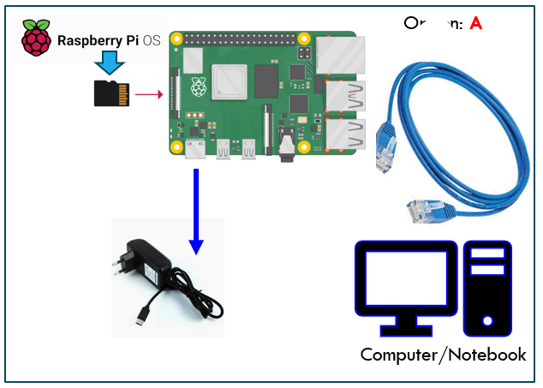

* 1. เมื่อเตรียมฮาร์ดแวร์ดังนี้รูปข้างต้นแล้ว ไปที่ PC ให้ดำเนินการเชื่อมต่อดังรูปที่ 2.1 ด้วยโปรแกรม RealVNC viewer

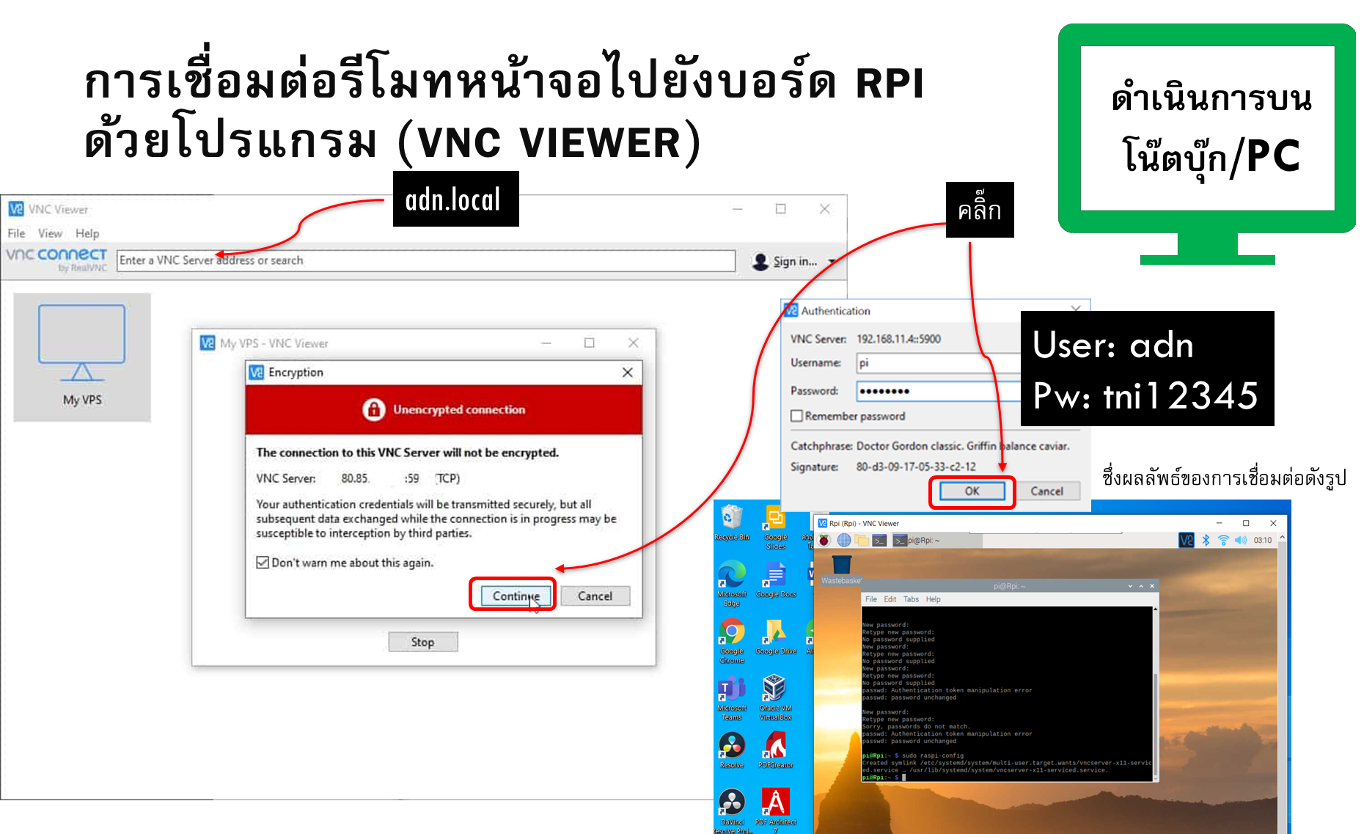

รูปที่ 2.1 ฮาร์ดแวร์และการเชื่อมต่อด้วย PC หรือ Notebook

* 1. (หากเชื่อมต่อได้ให้ข้ามไปทำข้อที่ 4) หากดำเนินการตามข้อ 2.1 แล้วเชื่อมต่อไม่ได้ ให้เตรียมฮาร์ดแวร์ดังนี้รูป ดังรูปที่ 2.2 จากนั้นบน PC ให้ดำเนินการตั้งค่า Fix IP address ดังรูปที่ 2.2 (a), (b)

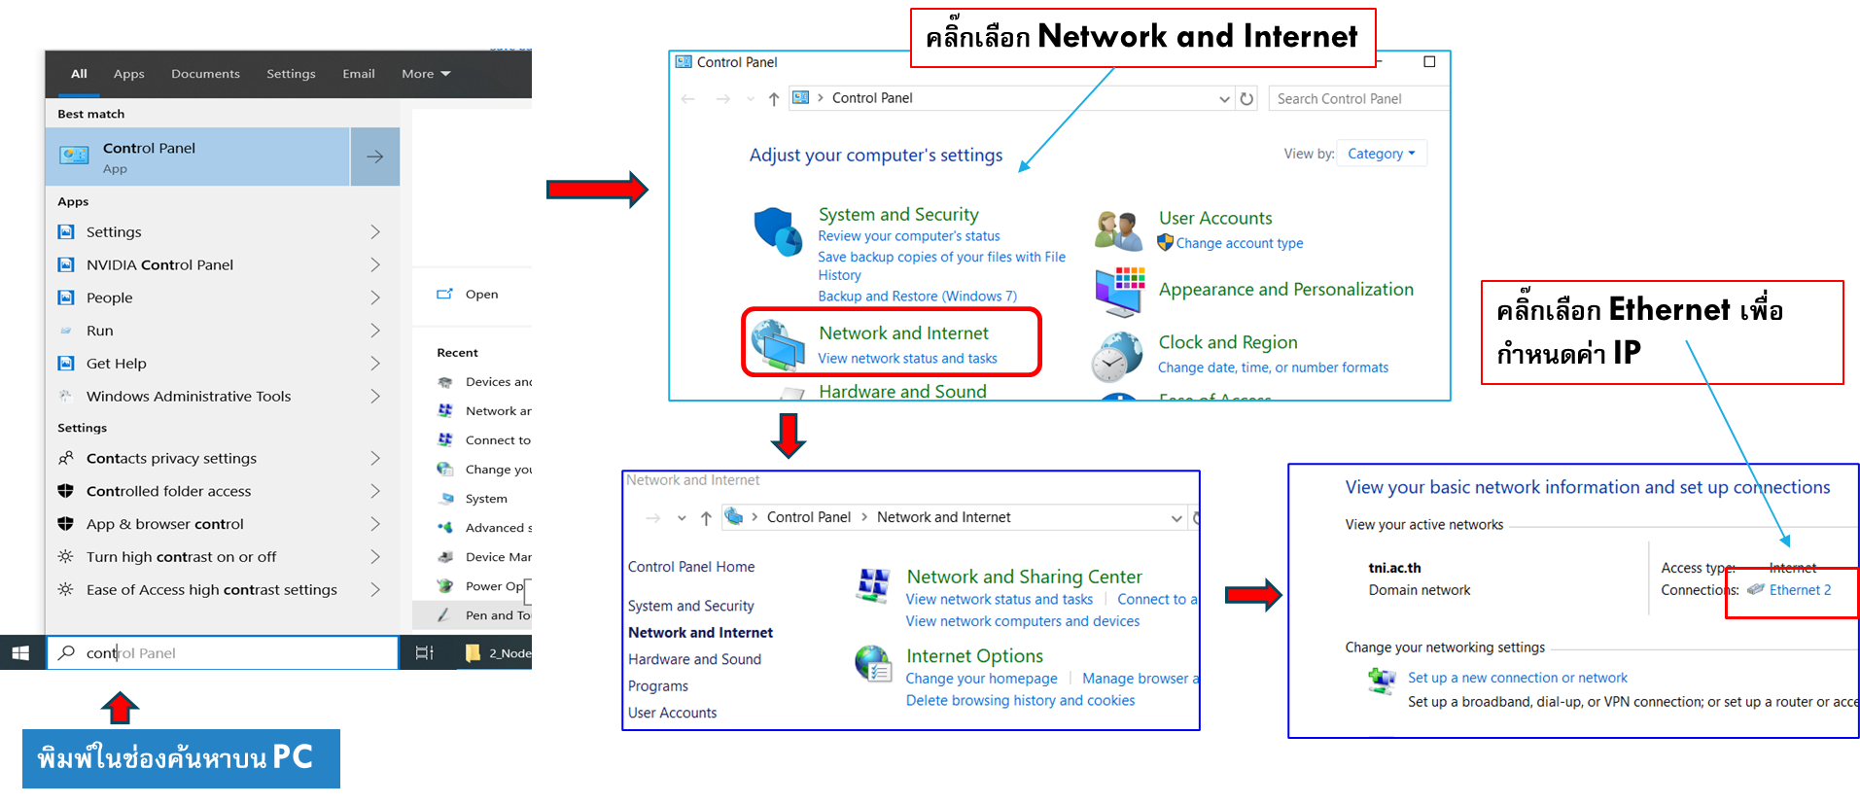

รูปที่ 2.2 (a) การตั้งค่า Fix IP address

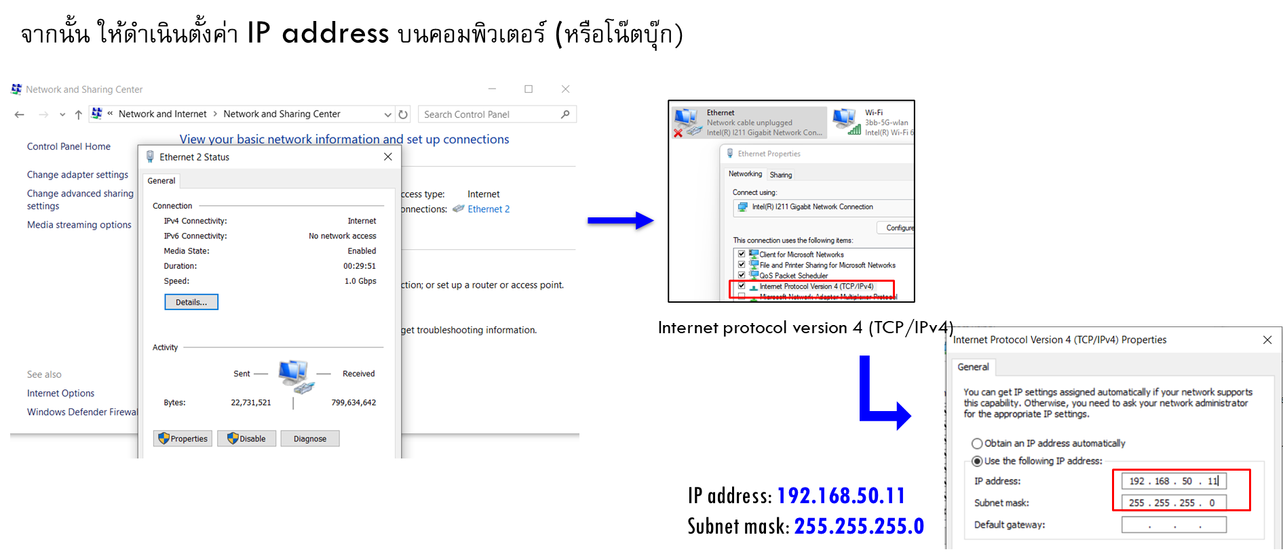

รูปที่ 2.2 (b) การตั้งค่า Fix IP address

เปิดโปรแกรม RealVNC viewer (บน PC) โดยป้อน IP address: 192.168.50.11 ลงในช่อง Connection ดังรูป

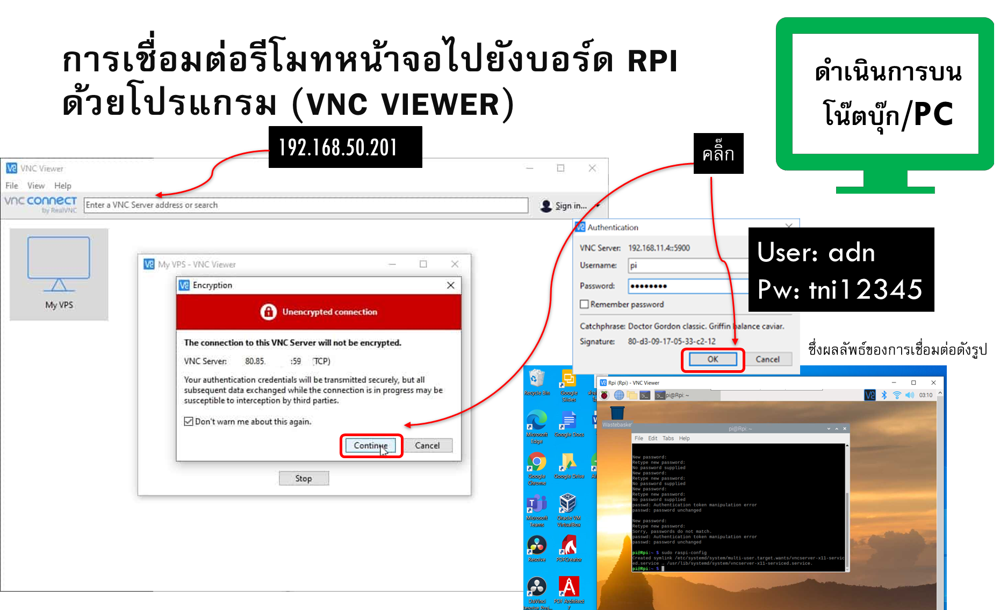

รูปที่ 2.3 โปรแกรม RealVNC viewer (บน PC)

แบบฝีกหัดที่ 2: บน VNC viewer ให้เปิดโปรแกรม NODE-RED และ พิมพ์ IP

* 1. จับภาพหน้าจอผลลัพธ์ของการเชื่อมต่อพร้อมเปิดโปรแกรม NODE-RED

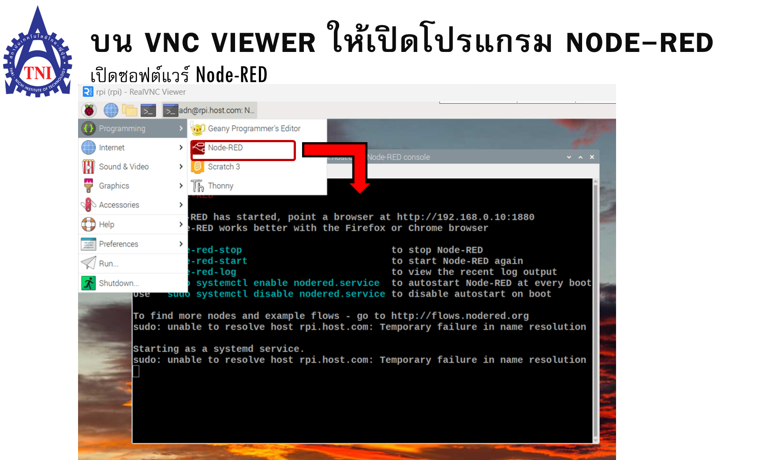

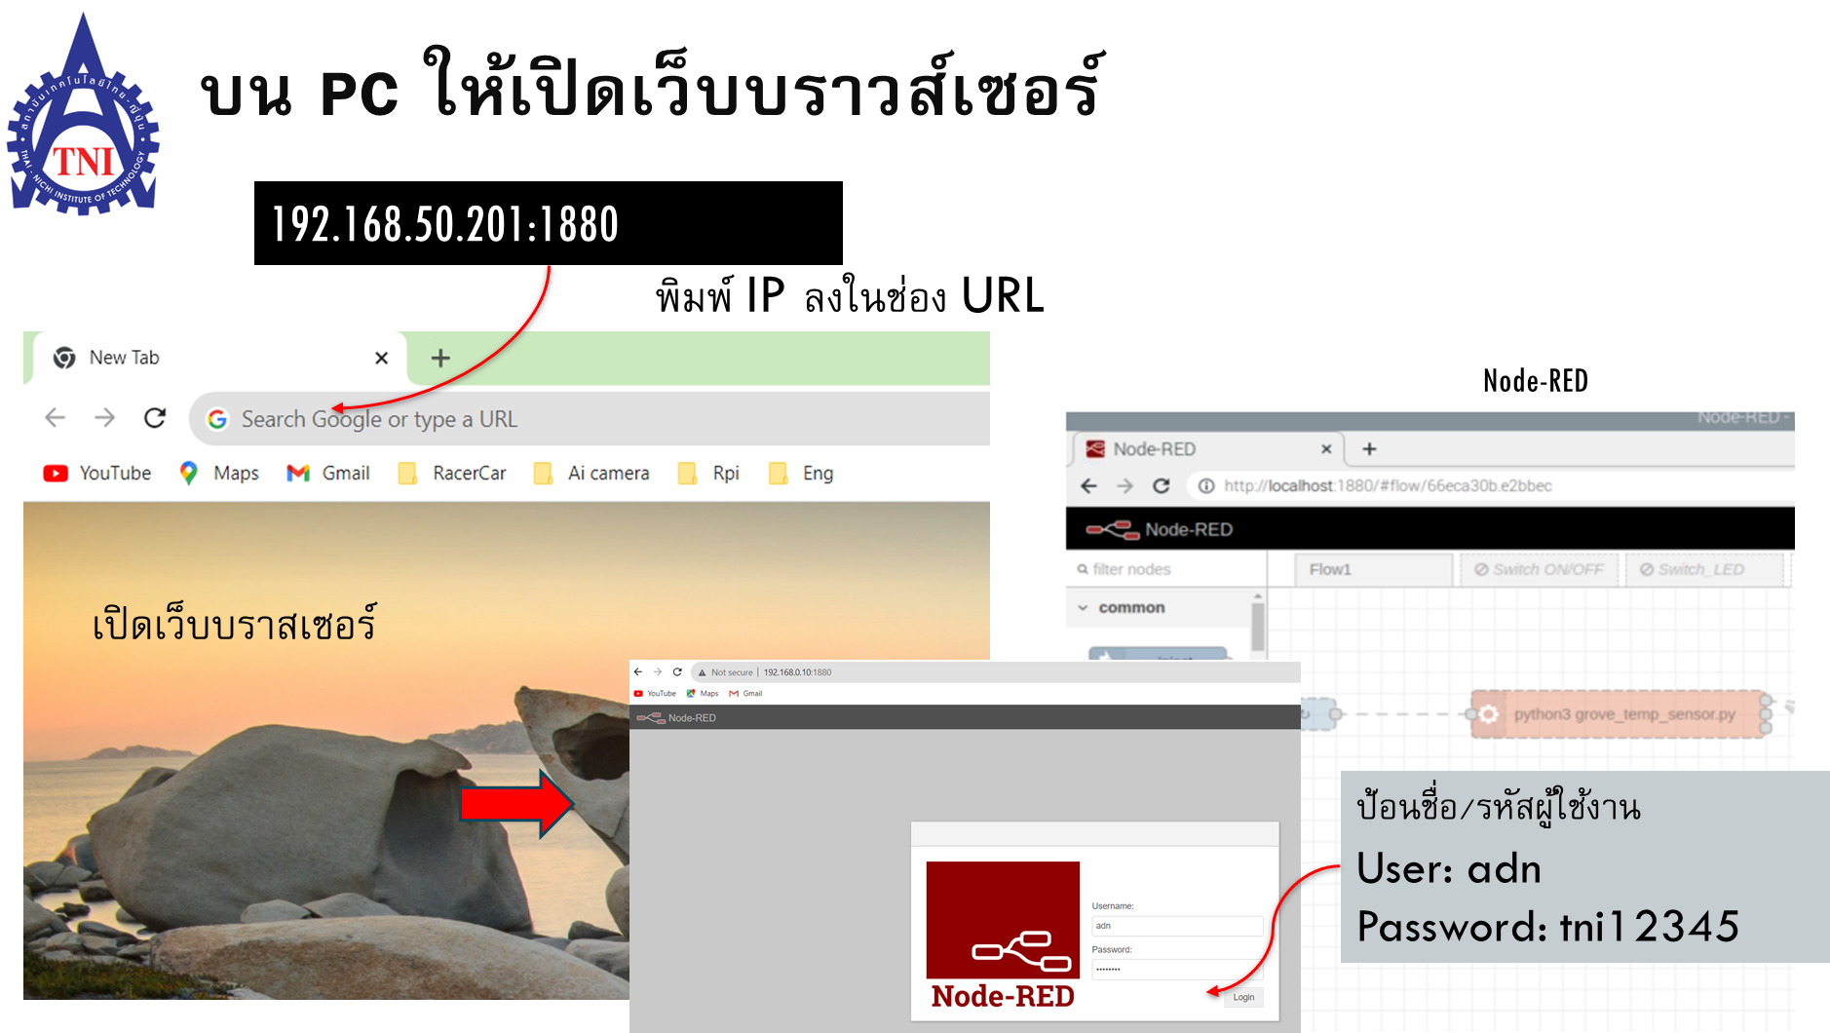

-------------------------------จับภาพหน้าจอของคำสั่งและผลลัพธ์---------------------------------

|  |
| --- |

แบบฝีกหัดที่ 3: บนบอร์ด RPI ให้เชื่อมต่อฮาร์ดแวร์ LED

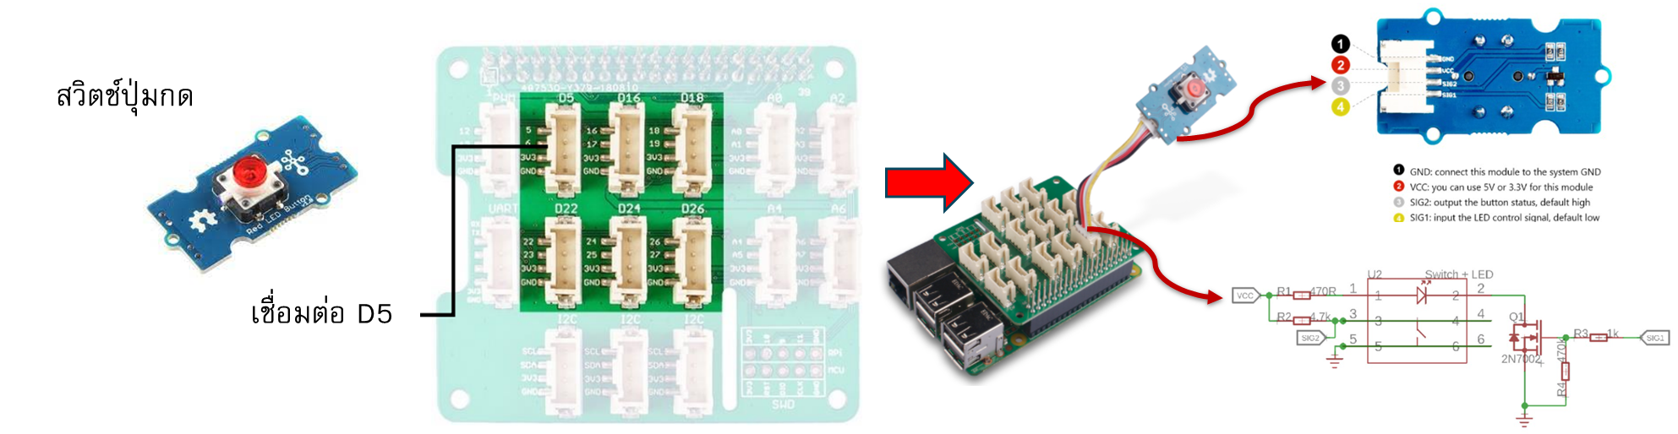

แบบฝีกหัดที่ 4: สร้าง Flow และ Dashboard ควบคุมการส่องสว่าง LED

การเขียนโปรแกรม Node-RED จะเรียกว่า Flow โดยหน้าว่างมีป้ายกำกับว่า Flow 1 ของแท็บด้านบน ซึ่งคุณสามารถสร้างโฟลว์ได้มากเท่าที่คุณต้องการ ขั้นตอนการสร้าง Flow มีดังนี้

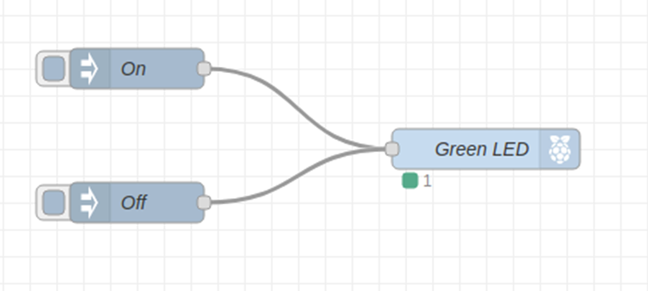

1. บล็อก (ดังรูปข้างต้นนี้) คือโหนด (On, Off, Green LED) เมื่อต้องการสร้าง Green LED บน Node-RED สามารถไปที่ช่องค้นหาของ Node-red ให้พิมพ์ rpi แล้วจะประกฎโหนดให้เลือก ดังนี้

* โหนด “Rpi gpio” มี 2 ตัว โดยอันแรกมีไอคอนอินพุตทางด้านซ้าย และโหนด Rpi-gpio ตัวที่สองมีไอคอนเอาท์พุตทางด้านขวาซึ่งมีไว้สำหรับเอาต์พุต ในตัวอย่างของการเปิดไฟ LED จะใช้ตัว Rpi-gpio out แบบเอาต์พุต
* ดับเบิลคลิ๊กที่โหนด Rpi-gpio เอาต์พุต หน้าต่างกล่องจะปรากฏขึ้นเพื่อตั้งค่าให้โหนดดังนี้
  + GPIO เป็น GPIO05
  + Type : PWM output
  + Frequency: 100 Hz
  + ตั้งชื่อโหนด – RedLED

จากนั้นให้คลิ๊กเสร็จสิ้น (Done) ดังรูป

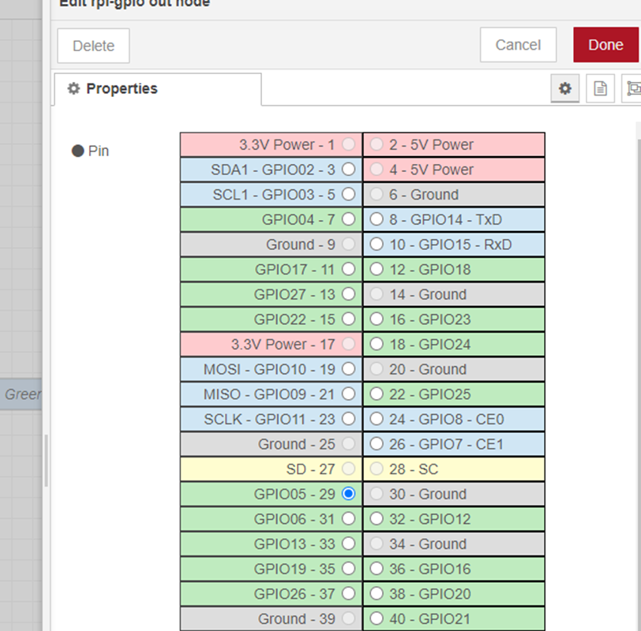 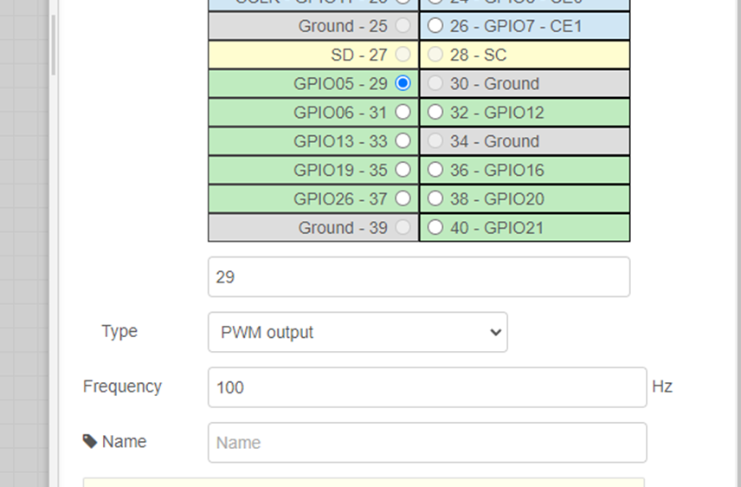

1. จากนั้น เมื่อต้องการสร้าง On, Off บน Node-RED สามารถไปที่ช่องค้นหาของ Node-red ให้พิมพ์ inject แล้วจะประกฎโหนดให้เลือกโดยการลากมาวางไว้ที่ Flow1 ดังนี้

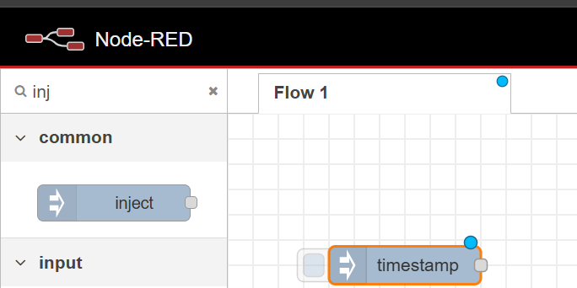

* หลังจากวาง“inject” จะกลายเป็น timestamp (สำหรับปุ่ม On)
* ดับเบิลคลิ๊กที่โหนด timestamp หน้าต่างกล่องจะปรากฏขึ้นเพื่อตั้งค่าให้โหนดดังนี้

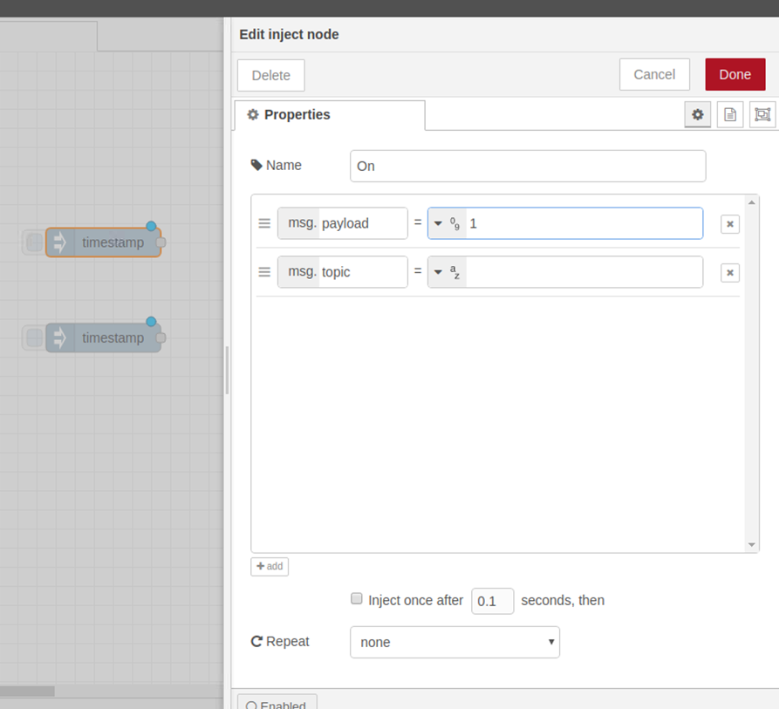

* + Payload ให้ปรับ timestamp ® Number 0-9 และกรอกเลข = 1
  + Topic ปล่อยว่าง
  + Repeat เป็น None
  + และไม่ต้องติ๊กตรงช่อง Injec once at start?
  + Name ตั้งเป็น On
  + จากนั้นให้คลิ๊กเสร็จสิ้น (Done)
* และในทำนองเดี่ยวกัน พิมพ์ในช่องค้นหา “inject” จากนั้นลากบล็อก (สำหรับปุ่ม Off) โดยให้ทำตามเดิมแก้ไขตรง Payload เป็น 0 และ Name เป็น Off
* จากนั้นลากเส้นเชื่อมต่อดังรูป



-------------------------------จับภาพหน้าจอของคำสั่งและผลลัพธ์---------------------------------

|  |
| --- |

1. เมื่อเสร็จสิ้นขั้นตอนการวาด Flow จากนั้นให้คลิ๊กที่ปุ่ม Deploy สีแดงขนาดใหญ่ที่ด้านบนขวาของหน้าจอ ข้อความควรปรากฏขึ้นที่ด้านบนว่า “Successfully deployed” (ติดตั้งสำเร็จแล้ว)
2. จากนั้น ทดลองการทำงานของ Flow ด้วยการคลิ๊กที่สี่เหลี่ยมของ โหนด On ผลลัพธ์ทำให้ LED ที่บอร์ดสว่างขึ้น และในทางตรงข้าม เมื่อคลิ๊กที่ช่อง off ทำให้ LED ที่บอร์ดดับขึ้น ดังรูป

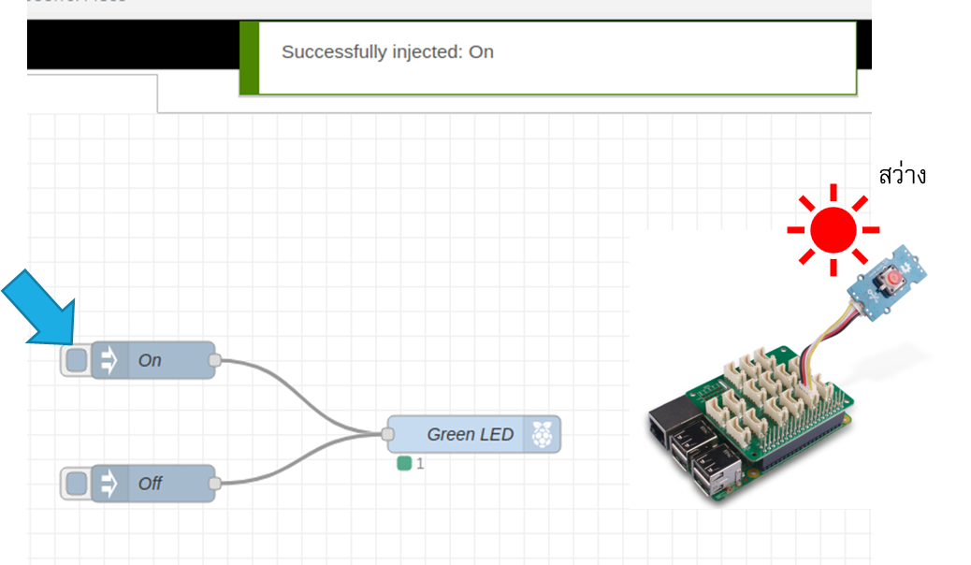

แบบฝีกหัดที่ 5: สร้าง Flow และ Dashboard ควบคุมการส่องสว่าง LED

1. โหนดสำหรับใช้งาน Dashboard ซึ่งสามารถใช้ในการสร้างตัว Dashboard สำหรับแสดงค่าที่ต้องการจาก และเพื่อการแสดงผลของ Dashboard ได้จากการตั้งค่าดังรูป

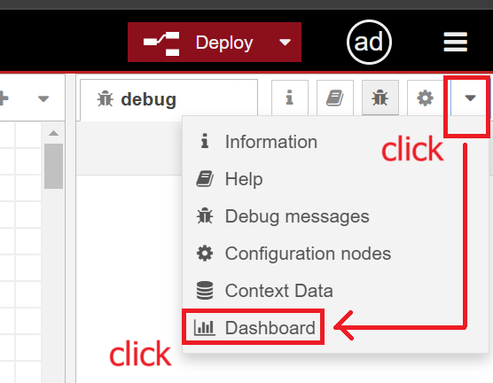  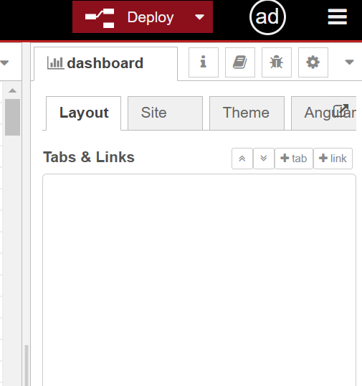

1. หลังจากที่คลิ๊กที่เมนู Dashboard ให้กด +tab เพื่อสร้างส่วนของการแสดงผลหน้า ในการสร้างตัว Dashboard ดังรูป จากนั้นให้คลิ๊กที่ Tab 2 เพื่อตั้งค่าในเมนู edit
2. 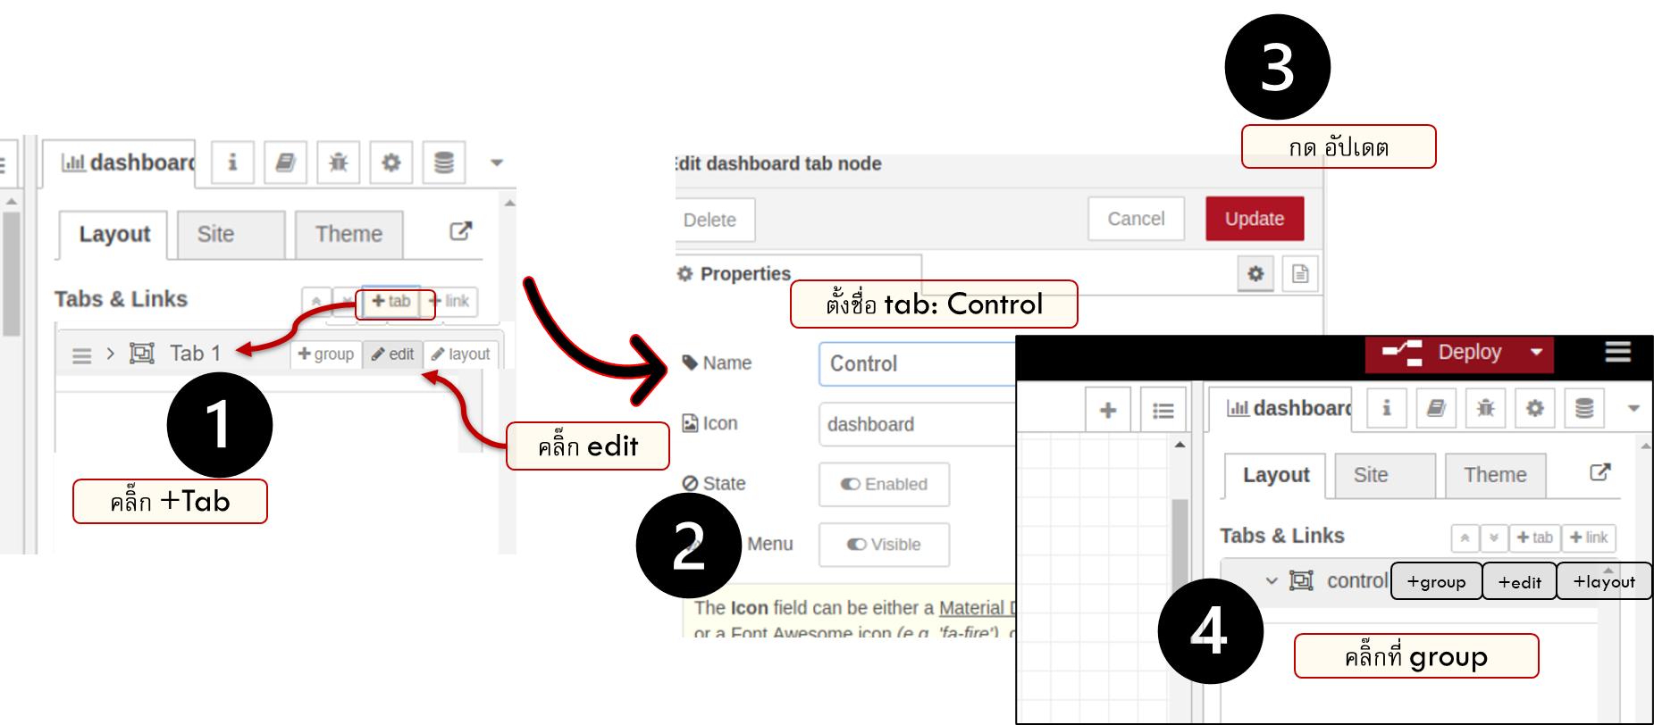
3. จากนั้น ไปที่ Tab ของ Control คลิ๊กที่เมนู group เพื่อเพิ่มส่วนต่าง ๆ ของตัว Dashboard ดังรูป จากนั้นให้คลิ๊กที่ group - LED dimming เพื่อตั้งค่า ดังรูป

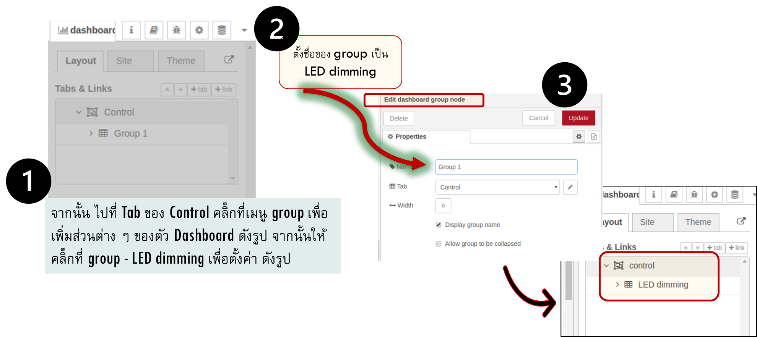

1. ให้ไปที่ โหนด และไปทีร่ส่วนของ Scroll และลากลงล่างสุดจะประกฎโหนดของ Dashboard ดังรูป และจากนั้นให้ลากโหนดทั้ง 3 โหนดดังนี้
   1. Rpi-gpio (out)
   2. Text
   3. Slider

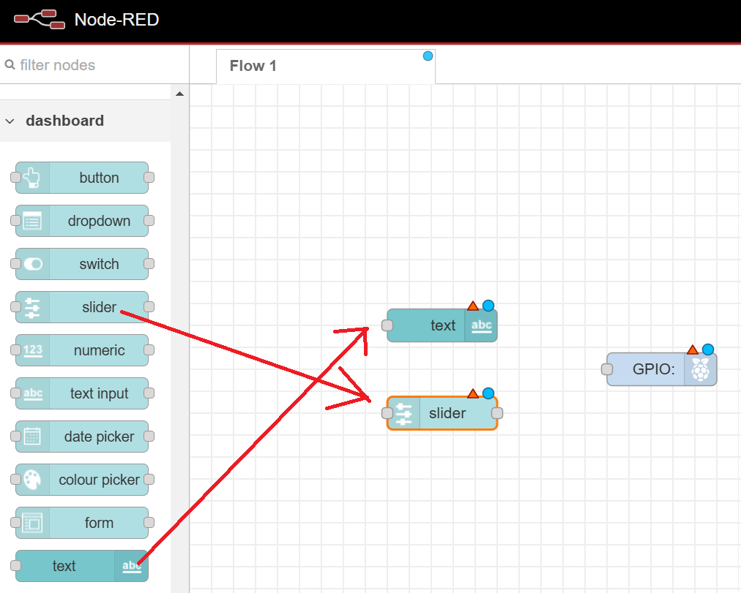

1. จากนั้น เมื่อลากโหนดครบทุกตัวแล้วให้คลิ๊กไปที่โหนดที่ละตัวเพื่อเข้าไปตั้งค่า เริ่มต้นด้วย การตั้งค่าของ Slider ดังรูป

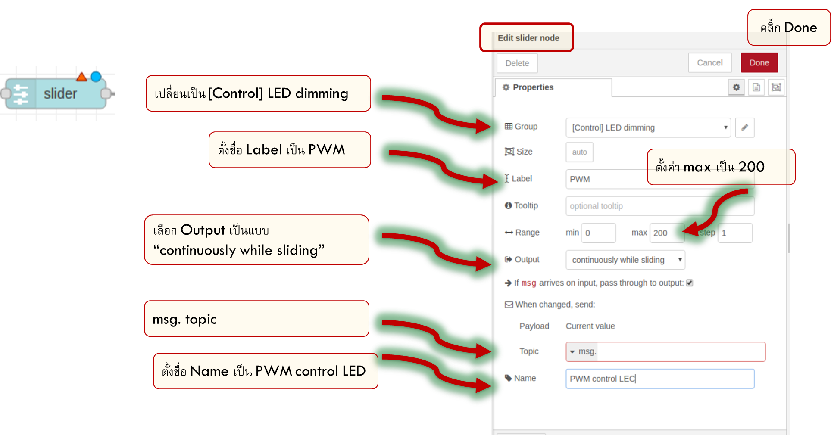

1. และต่อมาก็โหนด Text ดังนี้

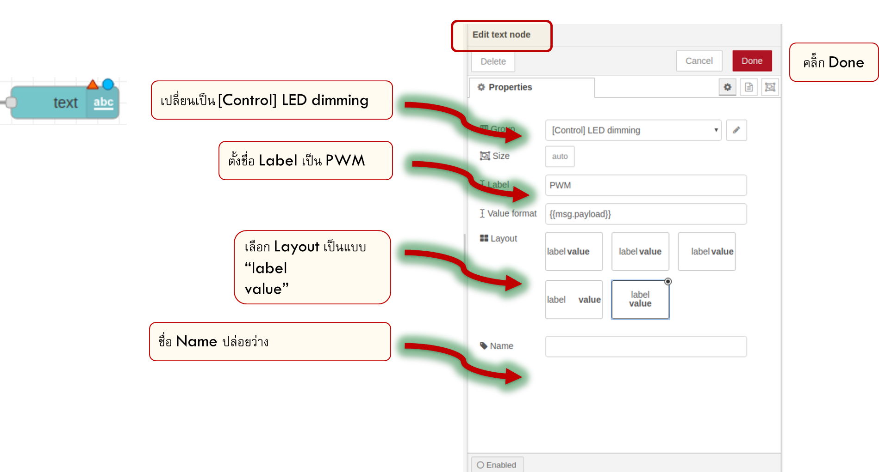

1. และต่อมาก็โหนด rpi GPIO out ซึ่งใช้การตั้งค่าเหมือนเดิม และให้เชื่อมต่อทั้งสามาโหนดเข้าด้วยกัน และจากนั้นทำการ Deploy เพื่อตรวจสอบการรันโค้ด ในหน้าต่าง Dashboard ดังรูป

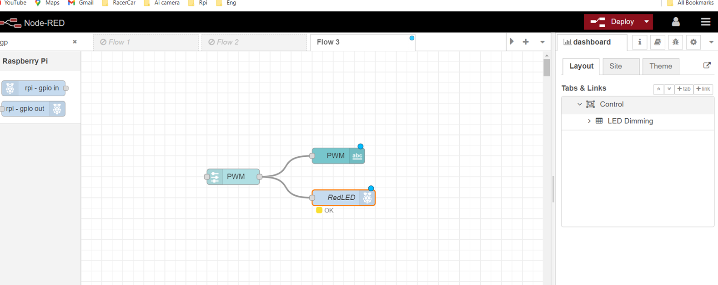

-------------------------------จับภาพหน้าจอของคำสั่งและผลลัพธ์---------------------------------

|  |
| --- |

1. และสุดท้ายให้เปิดหน้าของ Dashboard เพื่อทดสอบการทำงานโดยการเปิดด้วยเบราส์เซอร์อีกแท๊บ แล้วพิมพ์ “192.168.50.11:1880/ui” ผลจะประกฎดังรูป และเมื่อทดสอบเลื่อนสไลดบาร์ไปมา จะทำให้โหลด LED รี่ และสว่างขึ้นตามการควบคุม

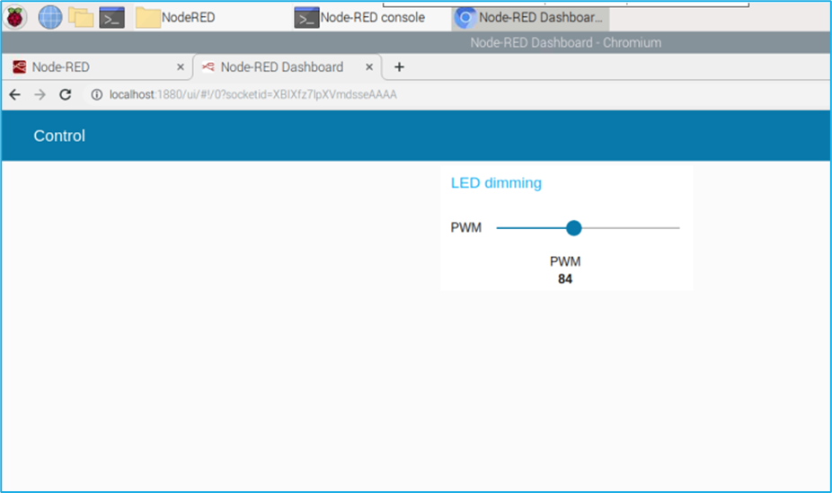

-------------------------------จับภาพหน้าจอของคำสั่งและผลลัพธ์---------------------------------

|  |
| --- |

แบบฝึกหัดที่ ุ6: เมื่อใช้งานเสร็จขอให้นศ. ปิดเครื่อง + ปรับ IP address + เก็บอุปกรณ์

1. ที่โปแกรม VNC viewer ให้ปิดบอร์ดราสเบอร์รี่พาย (ให้รอสักประมาณ 1 นาทีเพื่อให้ปิดเครื่องสมบูรณ์)

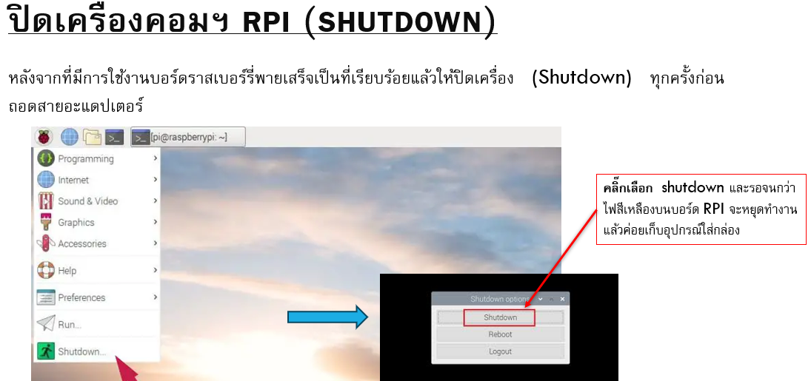

1. บนคอมพิวเตอร์ให้ดำเนินการปรับ IP address ให้เป็นแบบ Obtain Automatically 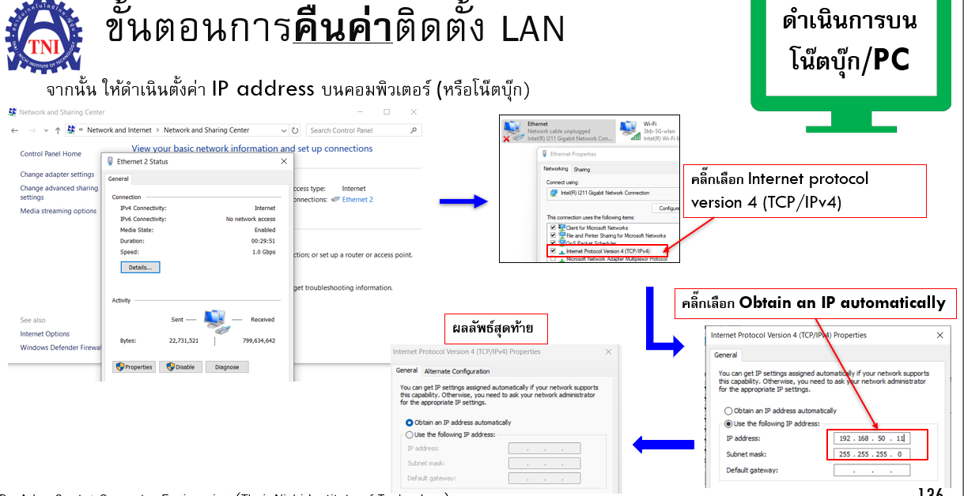

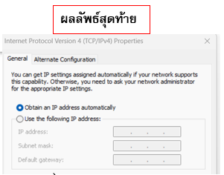

-------------------------------จับภาพหน้าของคำสั่งและผลลัพธ์---------------------------------

|  |
| --- |

1. นำอุปกรณ์ต่างๆ ใส่ลงกล่อง (ถ่ายรูป) และคืนอุปกรณ์

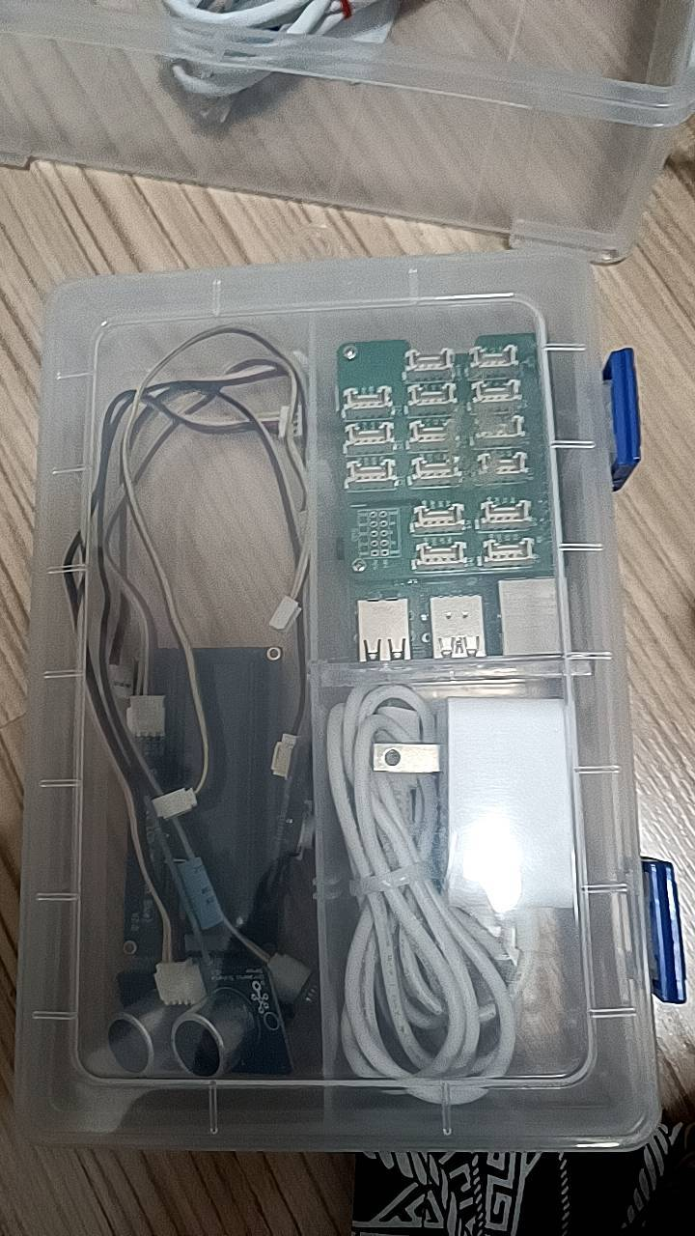

-------------------------------จับภาพหน้าของคำสั่งและผลลัพธ์---------------------------------

|  |
| --- |

คำถาม

* + - โหนด slider คืออะไร..องค์ประกอบหนึ่งในอินเทอร์เฟซผู้ใช้ (UI)
    - โหนด text คืออะไร.....ส่วนหนึ่งของ UI ที่แสดงข้อความ หรือเป็นช่องให้ผู้ใช้ป้อนข้อความ
    - โหนด inject คืออะไร ....ฟังก์ชันหรือส่วนหนึ่งของโค้ดที่ถูกนำมาแทรกเข้าไปในส่วนอื่นของโค้ด
    - เมื่อต้องการเข้าดูส่วนผลลัพธ์ของ dashboard จะต้องพิมพ์ว่าอะไรในช่อง url

192.168.50.11::1880/ui

* + - Deploy ทำหน้าที่อะไร รันผลลัพธ์จากการตั้งค่าโปรแกรม Node-RED